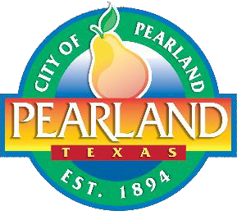

# CITY OF PEARLAND, TEXAS

**NOTICE OF DRAWING FOR PLACE ON BALLOT**

Notice is hereby given of a drawing to determine the order in which the names of candidates are to be printed on the ballot for the general election to be held on **Saturday, May 4, 2024** in Pearland, Texas. The drawing will be held at **10:00 a.m. on Thursday, February 22, 2024** at City Hall, City Secretary’s Office, 3519 Liberty Drive, Pearland, Texas.

## Frances Aguilar

Frances Aguilar, TRMC,MMC City Secretary

Officer Conducting Drawing

# AVISO DEL SORTEO PARA UN LUGAR EN LA BOLETA

Por lo presente se da aviso que habrá un sorteo para determinar la orden en que aparecerán los nombres de los candidatos en la boleta para la elección general que se celebrará el **Sábado, 4 de Mayo de 2024** en Pearland, Texas. El sorteo tendrá lugar a las **10:00 a.m. el Jueves 22 de Febrero 2024** en la oficina del secretario de la ciudad, del Pearland City Hall, 3519 Liberty Drive, Pearland, Texas.

## Frances Aguilar

Frances Aguilar, TRMC,MMC Secretaria de la Ciudad Oficial que dirige el sorteo

I, Frances Aguilar, City Secretary, do hereby certify that this Notice was posted on the City Hall bulletin board, a place convenient and readily accessible to the general public at all times on February 9, 2024 by 2:00 p.m.